LearnOSM
Table of Contents
JOSM 修改流程 1
修改的循環 1
下載 OSM 地圖資料 1
加入圖層 2
JOSM 之旅 3
編輯 4
存檔 4
在地圖上看看你的修改 6
總結 7

JOSM 修改流程
Reviewed 2015-07-12
在前面的章節， 你安裝了 JOSM 並開始繪製你的第一個點、線與面。 在這些物件上，你加入了一些邊框以加入更多有關物件的資訊。 在最後，你可以開始用 JOSM 繪製你自己的地圖。
這些都是好的練習，而現在，我們準備要編輯開放街圖了。
在這個章節，我們會更仔細地了解 JOSM 的介面， 了解我們能怎麼使用這些介面來編輯開放街圖的地圖。

修改的循環
用 JOSM 編輯 OpenStreetMap 和我們之前看過的 iD 編輯器非常類似。 不過， JOSM 是個桌面應用程式， 所以運作起來有些不一樣。 用 JOSM 新增、編輯 OpenStreetMap 的流程一直像下面這樣：
- 從 OSM 下載當前的地圖資料
- 使用衛星影像、GPS、Field Papers 編輯 它，並且標註資訊作為指引
- 把你的修改 儲存 到開放街圖

下載 OSM 地圖資料
第一個編輯的步驟是下載你想要改進區域的地圖資料。 請記得，每次你想要修改地圖的時候你都必須做一次， 因為地圖常常會被其他使用這更新。
- 點擊左上方的「File」並點選「Download from OSM」。 這會打開一個下載對話窗， 點選下載按鈕可以簡單的操作這個對話窗， 顯示在這裡：
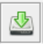
- 當下載視窗打開的時候，你應該看到一個地圖，並且有粉紅色的框覆蓋在上面。 如果你看不到地圖，點選標示為 「Slippy map」的分頁。

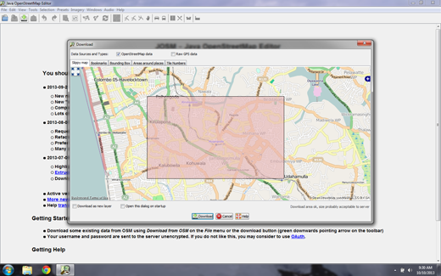

- 粉紅色的框呈現我們即將下載來編輯的地圖區域。 使用你的滑鼠上下移動並縮放到你非常熟悉的區域， 例如你的家鄉或鄰近區域。 這個控制方式就跟 JOSM 的地圖視窗一樣。 滑鼠右鍵可以拖拉地圖， 滾輪可以讓你縮放地圖大小。
如果你在筆記型電腦上，操作縮放有時候會十分困難。 ⇥t如果你有滑鼠，在 JOSM 上的操作會簡單一些； ⇥不過現在的筆記型電腦一般都允許你使用觸控版操作滾輪。
-⇥拉出一個方框以框住你想要下載的區域。要拉一個方框，點擊地圖， 按住你的滑鼠左鍵，並移動你的滑鼠以建立一個方框。 當你拉好以後，放開滑鼠左鍵。 - 當你對方框的位置與地點滿意後，點選視窗底部的「Download」。 JOSM 會從 OpenStreetMap 下載這個區域的資料， 並且把這個地圖呈現在地圖視窗 供你編輯。

加入圖層
如果你曾跟隨我們的腳步，使用 iD 編輯器加入第一個點， 你應該記得地圖下方有個衛星圖資， 可以幫助我們辨識地面上的物件。微軟的 Bing 慷慨地提供這個圖資， 方便開放街圖使用者在繪製地圖資訊的時候 參考。
-⇥要在 JOSM 裡加入 Bing 的衛星圖資，點選 JOSM 上方選單的「Imagery」， 並選擇「“Bing Sat」。
如果你沒有在「Imagery」選單中看到「Bing Sat」， 你可能需要在 JOSM 的設定裡面開啟。前往 Edit 選單中的 Preferences ， 並且點選寫著「WMS TMS」的圖示。你可能需要往下拉才能找到。 JOSM Preferences up down JOSM Preferences WMS TMS 點擊「Bing Sat」，然後點「Activate」。

JOSM 之旅
現在，我們已經下載了 OpenStreetMap 圖資，並且加入了 Bing 的衛星圖資， 接著讓我們看看 JOSM 的另一個介面。

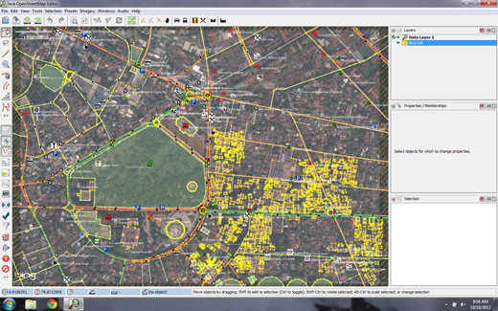
主視窗你應該已經很熟悉了，這是地圖視窗， 也是大部分的操作所在的地方。這裡你可以看、編輯， 並新增 OpenStreetMap 圖資。
地圖視窗的右方有一系列面板， 每個都有自己的功能。一般來說，當你第一次安裝 JOSM 後， 有幾個面板就愈社會顯示，例如 Layers、Properties 與 Selection。 當你點選了地圖視窗的點、線、面， 它就會顯示在 Selection 面板； 這個物件的資訊會顯示在 Properties 面板， 物件作者的匿稱會顯示在 Authors 面板。
點選 JOSM 左下角的數個按鈕，可以打開或關閉這些面板。 在這些按鈕上面，在右上方，是可以改變滑鼠行為的工具。 你已經熟悉其中的一些， 比如選擇（Select）工具與繪製（Draw）工具。 在他們下面，是一些工具讓你更容易縮放、刪除物件、繪製一個面、 或建立一段平行於另一條線的線。

編輯
所以我們已經完成了編輯的第一個步驟－下載。 我們已經準備了 JOSM，並有衛星圖資作為參考。 下一步，就是編輯地圖，並新增物件。
根據你下載的地圖資料，上面可能已經有非常多， 或只有一些已經存在的地圖資料。不過注意， 這些資料跟我們之前看過的點、線、面是同一類資料，這些資料呈現了這個區域在真實世界的面貌。
- 使用你學過的這些技巧，去新增一些你認識的地點到地圖上。 如果你看到錯誤，可以嘗試修正它們。
- 當你還在學習的時候，不用過於積極去編輯地圖。 如果你不確定你編輯的物件，最好的方法是保持原狀。
- 如果你想要移動一個點、線或面， 使用 選擇工具（select tool） 。 點擊並拖拉物件到它應該在的位置。 這可以用來修正一些被放到錯誤位置的物件。


- 使用 繪製工具 畫新的點、線和區塊。 從 Presets 選單選擇這些物件以描述它， 跟你在之前的章節做過的一樣。
絕對不要編輯那些你並未下載的區域。
你可以看到，你下載過的矩形區域擁有固定的背景，
而那些你沒有下載的區域會有斜的細線在上面。
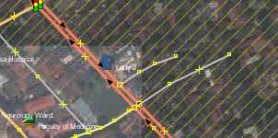

存檔
第三個，也是最後一個完成編輯的步驟， 是把這些我們做的修改上傳到 OpenStreetMap 資料庫。 為了存檔，我們必須連線到網路。
- 點選上方選單的「File」按鈕，然後點選「Upload Data」。 這將會開啟一個上傳視窗。 你可以點選上傳按鈕，簡單的存取到這個視窗，如下：
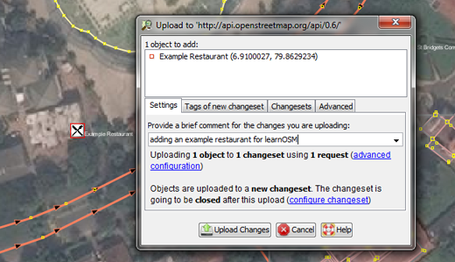
- 視窗上會出現你新增、變動， 或是刪除的物件清單。 下面的方框則詢問你關於你做什麼變動。 請寫下你繪製編輯的描述。
- 點選「Upload Changes」。
- 如果這是你第一次存檔到 OpenStreetMap ， 你將需要輸入你的 OpenStreetMap 帳戶與密碼。
- 在顯示的視窗裡輸入帳號密碼。 如果你勾選視窗裡面的單選框，你的帳戶與密碼將會被記憶起來， 未來就不用重複輸入。點選「Authenticate」，以進行帳戶的驗證。
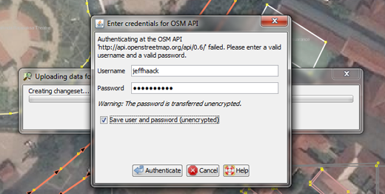
- 你將會需要稍等數秒以上傳你的修改， 接著就完成了！你已經修改了 OpenStreetMap 的地圖。
每次你編輯的時候，請確保在關閉 JOSM 之前上傳你的修改，
就算你還有很多修改沒有做也是一樣。
上傳你的修改，然後下次有時間修改的時候，再重新進行一次流程（下載圖資 → 修改 → 上傳）。
你應該不會希望辛苦工作的成果消失不見吧！

在地圖上看看你的修改
- 打開你的瀏覽器，並前往 http://openstreetmap.org/ 。
- 把地圖移動到你編輯過的區域
- 你應該會到你的修改出現在地圖上了！ 如果沒有，嘗試按下 CTRL+R 以重新載入網頁。 有時候，地圖並沒有完整更新，需要重新整理。
- 如果你沒有看到自己的修正，該怎麼辦？ 別擔心－修正出現在地圖上可能需要幾分鐘的時間。 你也可以確認 JOSM 中你新增的部份，以確保你正確的加入他們。 一個好的通則是，如果你的點在 JOSM 上有個圖標， 這個點應該會出現在 OpenStreetMap 網站的主要地圖。

總結
現在你已經了解如何修改 OpenStreetMap，接下來呢？ 嗯，修改很棒，但這不是製作地圖的唯一方法。 你也需要學習如何走到戶外， 並收集地上有關的地點訊息。
這個章節有用嗎？ 讓我們了解以便我們改進這個指南！
- learnosm@hotosm.org
- @learnOSM
- Hosted on Github
Official HOT OSM learning materials


